**TRƯỜNG ĐẠI HỌC CẦN THƠ**

**KHOA CÔNG NGHỆ THÔNG TIN & TRUYỀN THÔNG**



**BÀI BÁO CÁO**

**GIAO DIỆN NGƯỜI - MÁY**

**ĐỀ TÀI: HỆ THỐNG QUẢN LÝ BÁN SÁCH CỦA MỘT NHÀ SÁCH**

**Sinh viên thực hiện:**

Lê Minh Nghĩa – B1605229

**Giáo viên hướng dẫn:**

ThS. BÙI ĐĂNG HÀ PHƯƠNG

Cần Thơ, tháng 8 năm 2019

MỤC LỤC

CHƯƠNG I. MÔ TẢ HỆ THỐNG 4

I.1 Hệ thống quản lý bán sách của một nhà sách trên nền website 4

I.2 Phạm vi hệ thống 4

I.3 Lý do chọn đề tài 4

I.4 Hệ thống có 3 nhóm người dùng 4

I.4.1 Khách vãng lai 4

I.4.2 Thành viên 4

I.4.3 Admin 4

CHƯƠNG II. CÁC MÔ HÌNH 5

II.1 Mô hình dữ liệu mức quan niệm CDM (hoặc Sơ đồ lớp CLASS DIAGRAM) 5

CHƯƠNG III. GIAO DIỆN HỆ THỐNG … 6

III.1 Giao diện Đăng nhập 6

III.2 Giao diện chính của hệ thống 6

III.3 Giao diện ….. 6

III.4 Các reports 6

CHƯƠNG IV. KẾT LUẬN 7

IV.1 Kết quả đạt được 7

IV.2 Hướng phát triển 7

TÀI LIỆU THAM KHẢO 8

# MÔ TẢ HỆ THỐNG

## Hệ thống quản lý bán sách của một nhà sách trên nền website

Hệ thống quản lý bán sách của một nhà sách trên nền website là hệ thống được xây dựng trên nên tảng PHP với framework Laravel là chính.

## Phạm vi hệ thống

Hệ thống hướng đến những doanh nghiệp vừa và nhỏ theo mô hình C2C chưa hỗ trợ được thanh toán trực tuyến, chưa đa dạng đối tác vận chuyển và chưa có chức năng chat.

## Lý do chọn đề tài

Cách mạng công nghiệp 4.0 đã làm nhu cầu mua sắm trực tuyến của

Trước sự phát triển lớn mạnh của mạng Internet, nhu cầu mua và bán các sản phẩm, dịch vụ của con người cũng tăng lên đòi hỏi một hình thức mua - bán mới tiện lợi, nhanh chóng, minh bạch, chi tiết và tiết kiệm thời gian hơn, và đó cũng là lý do để cho ra đời hệ thống bán thiết bị điện tử trực tuyến.

Hệ thống bao gồm các chức năng như quản lý địa chỉ kho hàng, số lượng của một loại sản phẩm còn lại trong kho, quản lý số imeil để xác nhận bảo hành sản phẩm, quản lý chi phí vận chuyển cho đơn hàng, quản lý điểm tích lũy của khách hàng, các hạng khách hàng, các thông tin cơ bản của khách hàng và các tương tác giữa khách hàng và sản phẩm như bình luận, đánh giá và đặt câu hỏi, ngoài ra hệ thống còn chức năng quản lý các khuyến mãi liên quan đến sản phẩm, loại sản phẩm và khách hàng.

## Hệ thống có 3 nhóm người dùng

### Khách vãng lai

Khách vãng lai có các chức năng như:

* Tìm kiếm và xem các sản phẩm của trang web
* Lọc và sắp xếp sản phẩm
* Đăng ký thành viên
* Xem các chính sách của cửa hàng

### Thành viên

Thành viên có các chức năng giống với khách vãng lai và có thêm các chức năng như sau:

* Đăng nhập
* Thêm sản phẩm vào giỏ hàng
* Đánh giá và bình luận sản phẩm
* Thay đổi số lượng sản phẩm trong giỏ hàng
* Cập nhật thông tin cá nhân
* Cập nhật thông tin nhận hàng

### Admin

Admin có các chức năng giống với khách vãng lai và có thêm các chức năng như sau:

* Đăng nhập
* Quản lý thành viên
* Quản lý sách
* Quản lý loại sách
* Quản lý thể loại nghệ thuật
* Quản lý hạng mục sách
* Bình luận
* Quản lý thông tin tác giả
* Quản lý thông tin dịch giả
* Quản lý thông tin nhà xuất bản
* Quản lý thông tin nhà phát hành
* Cập nhật chương trình khuyến mãi
* Cập nhật mã khuyến mãi
* Thống kê
* Quản lý chính sách cửa hàng
* Quản lý đơn hàng

# CÁC MÔ HÌNH

## Mô hình dữ liệu mức quan niệm CDM (hoặc Sơ đồ lớp CLASS DIAGRAM)

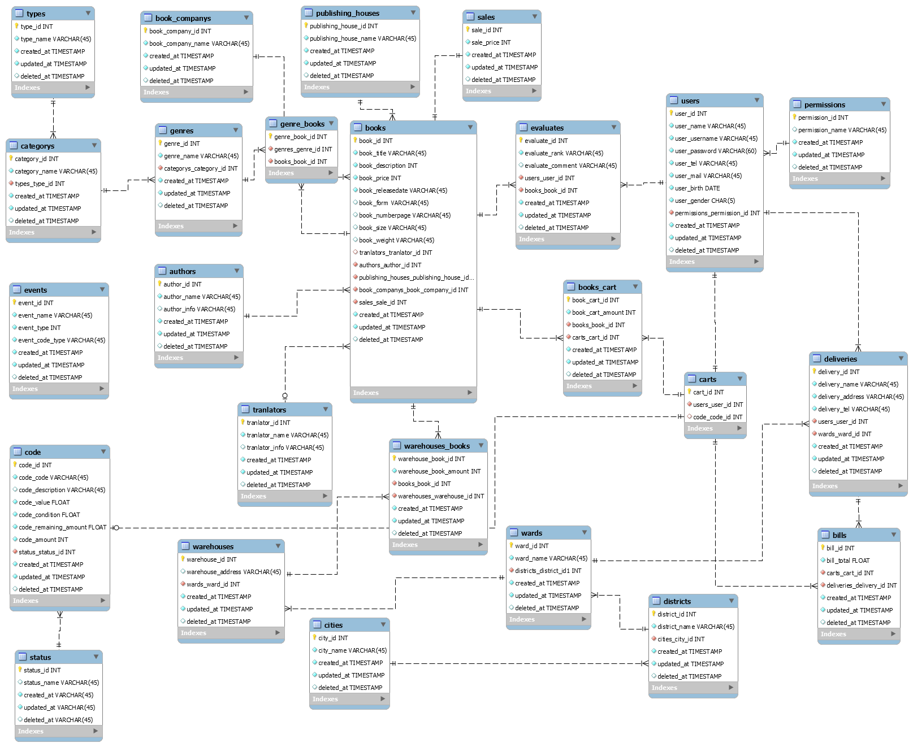

# GIAO DIỆN HỆ THỐNG …

## Giao diện Đăng nhập

## Giao diện chính của hệ thống

## Giao diện …..

**.**

**.**

**.**

**.**

## Các reports

## 

# KẾT LUẬN

## Kết quả đạt được

Qua đây em đã học tập được cách thiết kế giao diện tương quan giữa người... và học được cách sử dụng các công cụ như MySQL WorkBench để thiết kế CDM, StarUML để thiết kế sơ đồ Use Case, framework Laravel, template AdminLTE, template writer

## Hướng phát triển

# 

# TÀI LIỆU THAM KHẢO

[1]

[2]